Malbork, dnia 05.08.2020r.

ZZP.272.40.2020.II

ZAPYTANIE OFERTOWE

na zamówienie o wartości szacunkowej nie przekraczającej równowartość kwoty 30 000 euro netto
Zamawiający:
Powiat Malborski, Plac Słowiański 17, 82-200 Malbork
Powiat Malborski zaprasza do złożenia oferty cenowej na dostarczenie znaków drogowych pionowych według poniższego wykazu:

Znaki średnie (S), II typ:

A – 24 x 2 szt.
B – 18 (15t) x 2 szt.

E - 17a ( Nowy Staw ) x 1 szt.
E - 18a ( Nowy Staw ) x 1 szt.

Tablica E – 4 ( Stare Pole 1) x 1 szt. + komplet uchwytów do ich montażu
Stare Pole 1

Tablica F- 5 x 1 szt. + komplet uchwytów do ich montażu

15t
`
9,8 km

Tablica F- 5 x 1 szt. + komplet uchwytów do ich montażu

15t
`
8,9 km

Tablica F-5 x 1 szt. + komplet uchwytów do ich montażu

15t
`
1,1 km

Tablica F-6 x 3 szt. + komplet uchwytów do ich montażu

15 t ttt

Tablica F-6 x 3 szt. + komplet uchwytów do ich montażu

15 t

Znaki małe (M), II typ:

Tablica x 1 szt. ( Nowy Staw, Parszewo, Tralewo ) + komplet uchwytów do ich montażu

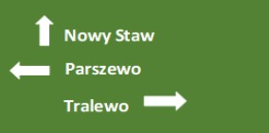

Tablica x 1 szt. ( Tczew, Tralewo, Parszewo ) + komplet uchwytów do ich montażu
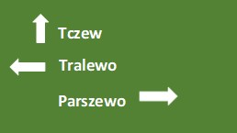

Słupki:
- Słupek - 3,80 m x 20 szt.

Miejsce i termin składania ofert:
Oferta powinna być przesłana za pośrednictwem poczty/kuriera lub dostarczona osobiście do siedziby Powiatu Malborskiego w Malborku pokój nr 24 (I piętro – SEKRETARIAT ), Pl. Słowiański 17, 82-200 Malbork do dnia 03.09.2020r. do godz. 12.00

Oferta powinna być złożona w szczelnie zamkniętej kopercie z dopiskiem:

„Oznakowanie pionowe”.

Nie otwierać przed 03.09.2020r. godz. 12⁰⁰.

Oferty złożone po terminie nie będą rozpatrywane.

Ocena ofert:
Jedynym kryterium oceny oferty będzie najniższa łączna cena brutto

Termin otwarcia ofert:
03.09.2020r. godz. 12¹⁰

Termin realizacji zamówienia:
30.09.2020r.

Osoba do kontaktu:
Przemysław Konsowicz: tel. 606 221 302

Załącznik:
- Projekt umowy

